Dodatek č. 1 ke Smlouvě č. OS/00485/2018/OIT na zajištění a realizaci interaktivního systému pro výuku anglického jazyka

uzavřený podle § 1746 odst. 2 zákona č. 89/2012 Sb., občanský zákoník, ve znění pozdějších předpisů

I. SMLUVNÍ STRANY

Objednatel: Město Říčany
sídlo: Masarykovo nám. 53/40, Říčany, PSČ 251 01
zastoupený: Ing. Davidem Michaličkou, starostou města
bankovní spojení: KB Praha, a.s., pobočka Říčany
kontaktní osoba: František Javůrek, DiS., vedoucí odboru informatiky, email: frantisek.javurek@ricany.cz tel. 728 225 301
Mgr. Petr Dušek, vedoucí odboru školství, email:
petr.dusek@ricany.cz , tel. 323 618 213
č. účtu: 724201/0100
IČ: 00240702
DIČ CZ00240702
Identifikátor datové schránky: skjbfwd
(dále jen „objednatel“)

a

Poskytovatel: EdWay s.r.o.
Zastoupený/Jednající: Lubošem Hosnedlem, jednatelem
Sídlo: Na Florenci 1055/35, Praha 1, PSČ 110 00
Kontaktní adresa: Na Florenci 1055/35, Praha 1, PSČ 110 00
IČ: 24671592
DIČ: CZ24671592
Bankovní spojení: UniCredit Bank Czech Republic and Slovakia, a.s., Želetavská 1525/1, 140 92 Praha
Číslo účtu: 2104425563/2700
Ve věcech smluvních je oprávněn poskytovatele zastupovat: Luboš Hosnedl
Telefon, email 775 365 056, lubosh@edway.cz
Ve věcech technických je oprávněn poskytovatele zastupovat: Ivo Kubálek.
telefon, email 602 228 125, ivok@edway.cz
Zapsána v obchodním rejstříku vedeném Městským soudem v Praze oddíl C, vložka 164970
Identifikátor datové schránky: 9qtqbjf
(dále jen “poskytovatel“)

- PREAMBULE

- Smluvní strany uzavřely dne 6. 8. 2018 výše uvedenou smlouvu na zajištění výuky anglického jazyka prostřednictvím interaktivního SW. Realizace je součástí dotačního projektu – Moderní výuka anglického jazyka a počítačová výuka na základních školách v Říčanech č. CZ.06.2.67/0.0/0.0/16_066/0006052, který je spolufinancován z Integrovaného regionálního operačního programu (dále jen IROP).

II. PŘEDMĚT DODATKU

- Předmětem dodatku je navýšení žákovských licencí o 100 kusů a to z důvodu nárůstu počtu dětí z Ukrajiny, které uprchly z vlasti z důvodu války a účastní se standardní školské výuky v říčanských školách. Takové využívání výstupů projektu je v souladu s podporovanými aktivitami stanovenými v jednotlivých Specifických pravidlech pro žadatele a příjemce, a to v souladu se závazným stanoviskem Řídicího orgánu IROP č. 31 z 30. 8. 2022.
- Předmětem dodatku je aktualizace SW z verze DynEd na verzi DynEd neo, který bude v rámci této smlouvy poskytován počínaje školním rokem 2023/2024. Nová verze softwaru je popsána v příloze tohoto dodatku.

III. CENA A PLATEBNÍ PODMÍNKY

- Částka za jednu licenci je vyčíslena jako podíl celkové ceny smlouvy ve výši 4 850 000,- Kč bez DPH a celkového počtu původních licencí ve výši 1590 kusů. Cena jedné licence je ve výši 3 050, 30 Kč bez DPH, tj. 3 690, 89 Kč včetně DPH.
- Navýšení ceny je tedy vyčísleno jako 3 050, 30 Kč * 100 kusů licencí bez DPH, tj. 305 030 Kč bez DPH, tj. 369 086, 30 Kč včetně DPH.
- Celková cena za zajištění interaktivního výukového systému pro 1. ZŠ Říčany, 2. ZŠ Říčany, 3. ZŠ Říčany podle článku 1a) – c) smlouvy činí 5 155 030 Kč bez DPH, tj. 6 237 586,30 Kč včetně DPH.
- Fakturu za 100 ks licencí dle této smlouvy je poskytovatel oprávněn vystavit po nabytí účinnosti tohoto dodatku.

IV. ZÁVĚREČNÁ USTANOVENÍ

- Ostatní ustanovení smlouvy zůstávají v platnosti
- Není-li stanoveno jinak, řídí se tento smluvní vztah příslušnými ustanoveními občanského zákoníku.
- Z hlediska posouzení závazku ze smlouvy na veřejnou zakázku se jedná o změnu přípustnou dle § 222, odst. 4, nejedná se o podstatnou změnu závazku ze smlouvy, která nemění celkovou povahu veřejné zakázky a její hodnota činí 6,2 % původní hodnoty závazku.
- Smluvní strany berou na vědomí, že tento dodatek bude zveřejněn v registru smluv podle zákona č. 340/2015 Sb., o zvláštních podmínkách účinnosti některých smluv, uveřejňování těchto smluv a o registru smluv (o registru smluv).
- Dodatek nabývá platnosti dnem podpisu oběma smluvními stranami. Účinnosti nabývá dnem zveřejnění v registru smluv.
- Uzavření tohoto dodatku schválila Rada města Říčany usnesením č. 23-45-010 ze dne 16. 11. 2023.
- Smluvní strany prohlašují, že dodatek uzavřely na základě své svobodné vůle, vážně, nikoliv pod nátlakem ani za nápadně nevýhodných podmínek pro kteroukoliv z nich, že si smlouvu přečetly, porozuměly zcela jejímu obsahu a na důkaz toho k ní připojují své podpisy.
- Nedílnou součástí dodatku je příloha: popis DynEd neo.

V Říčanech dne V Praze dne
Za objednatele: Za poskytovatele:

Ing. David Michalička Luboš Hosnedl, jednatel
starosta města Říčany

--------------------------------------------------------------------------------------------------------------------------------

Příloha č. 1 – popis DynEd neo

Přechod na novou verzi
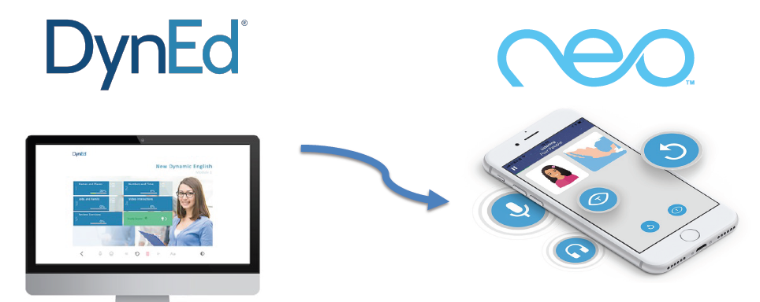
- Modernější a efektivnější řešení: Moderní aplikace s novým designem je stvořena pro mobilní zařízení, která je již stěžejní platformou u mladé generace.
- Snadná dostupnost: Nové řešení je dostupné bez potřeby složité instalace. Stačí si ho stáhnout z AppStore nebo Google Play nebo k němu přistupovat kdekoli přes webový prohlížeč.
- Zdokonalená práce se zvukem: Toto řešení usnadní a zkvalitní práci se zvukem, a to zejména na mobilních zařízeních. To je pro efektivní výuku jazyků velmi důležité.
- Řízení výuky: Výuka je plně řízená umělou inteligencí a není potřeba složité zaškolování a zasahování do studia ze strany učitele. Učitel může pokrok vašeho dítěte jednodušeji sledovat a podporovat.
- Motivace skrze body: Řešení je hravé - umožňuje dítěti sbírat body za úspěšně dokončené úkoly a průběžně vidí, jak postupuje k cíli.
- Jasně definované cíle: Učitel stanoví jednoznačné cíle ve formě dosažených bodů a vy a vaše dítě jasně víte, kam směřuje a co se od něj očekává.
- Hodnocení podle procent: Hodnocení je založeno na celkovém dosaženém procentuálním posunu na dané úrovni a jednoznačně ukazuje pokrok dítěte.
- Mezinárodní certifikát: Po dokončení každé půlúrovně dle SERR (tj. pre-A1, A1, A1+, A2,…) bude vaše dítě odměněno mezinárodním certifikátem (bez poplatku navíc!).
- Připojení k internetu: Toto řešení vyžaduje připojení k internetu prostřednictvím Wi-Fi nebo mobilních dat, což zajistí aktuálnost a synchronizaci dat.

Co děti s neo dokáží?
1. Zvládnou plynulou a sebejistou komunikaci v angličtině na požadované úrovni.2. Zažijí úspěch, radost a akceptaci okolím.
3. Zvýší si sebevědomí a uvědomí si svoji vnitřní hodnotu.
Děti se mohou za jeden školní rok v kombinaci se standardní výukou ve škole posunout o půl jazykové úrovně dle SERR, úspěšně absolvovat test a získat mezinárodní certifikát (půl úrovně = pre-A1, A1, A1+, A2, a mohou dále pokračovat na A2+, B1, B1+, B2, B2+, C1). Žáci nemají v neo žádné omezení a mohou studovat i vyšší úrovně, tedy odcházet ze školy i s úrovni B1 nebo výše.
Jak výuka probíhá:
- děti procvičují s aplikací neo na počítači/na svém chytrém telefonu/tabletu nebo přes webový prohlížeč a interakcemi sbírají body
- studují individualizovaně, každý stále na své optimální úrovni a vede ho a řídí umělá inteligence
- formou aktivního procvičování si rychle a na dlouhou dobu vybudují praktické dovednosti v poslechu a mluvení, následně čtení a psaní
- naučí se rozumět a korektně vyslovovat od škály profesionálních rodilých mluvčích
- výuka zahrnuje školní témata a obsahuje CLIL (matematika, zeměpis, dějepis…)
- po dosažení každé půlúrovně SERR a složení zkoušky získávají mezinárodní certifikát
